**Super Nintendo Games**

**By: Cristiano Fraga G. Nunes**

**Email:** [**cfgnunes@gmail.com**](mailto:cfgnunes@gmail.com)

**Controles:**

|  |  |
| --- | --- |
| **Teclado:** | **Comando:** |
| *Tecla “Z”* | *Botão “B”* |
| *Tecla “X”* | *Botão “A”* |
| *Tecla “C”* | *Botão “R”* |
| *Tecla “A”* | *Botão “Y”* |
| *Tecla “S”* | *Botão “X”* |
| *Tecla “D”* | *Botão “L”* |
| *Tecla “🠙”* | *Botão “🠙”* |
| *Tecla “🠛”* | *Botão “🠛”* |
| *Tecla “🠘”* | *Botão “🠘”* |
| *Tecla “🠚”* | *Botão “🠚”* |
| *Tecla “Enter”* | *Botão “Start”* |
| *Tecla “Shift”* | *Botão “Select”* |

**Teclado:**

**Localização das teclas utilizadas:**

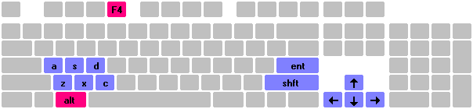

**Obs.: Para sair do jogo, pressione as teclas “Alt+F4”**